ГДЕ ЕСТЬ ПРОСТОР ДЛЯ ТВОРЧЕСТВА,
ТАМ ЕСТЬ И ТАЛАНТЫ
Красная ленточка перед входом в новую лего-игротеку и фигурки забавных зверушек во дворе, отремонтированные группы и оборудованные залы, море цветов на клумбах и овощей на грядках, радостные дети и довольные воспитатели – именно таким мы увидели детский сад «Орешек» накануне Дня Знаний.
«Для детей детский сад – это второй дом и очень важно, чтобы в нем было интересно, тепло, уютно, вкусно, безопасно, чтобы родители со спокойной душой уходили на работу, оставляя нам своего ребенка, – говорит заведующая детским садом С.А. Бокерия. – Огромное спасибо всем моим коллегам и особенно спонсорам, которые помогли подготовить детский сад к учебному году. Спасибо за понимание и доброе отношение к детям!»

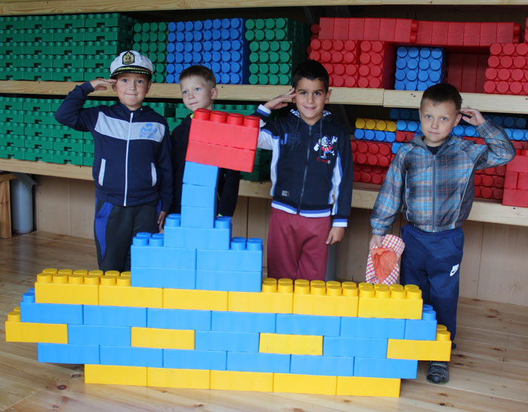

За лучшую подготовку
к учебному году
Готовность садика вновь принять малышей на отлично оценили и специалисты. В конце августа в Ленинградской области прошло несколько педагогических конференций при участии руководителей региона и Кировского района, профильных комитетов. На них обсуждались инновации и успешные практики в системе образования, роль и миссия образования для развития территории и, конечно, награждались лучшие педагоги и учебные заведения. Так, благодарностью комитета образования Кировского района был награжден детсад «Орешек» за лучшую подготовку учебного заведения к новому учебному году. Отличным подарком детскому саду стали два комплекта оборудования для спортивного зала.

Новые ожидания и новые задачи
Сотрудники нашего детского сада принял участие в выставке «Инновации и успешные практики в системе образования Ленобласти», которая прошла в рамках традиционного августовского педсовета в конгрессно-выставочном центре «Экспофорум» 25 августа. Глава региона, приветствуя собравшихся, сравнил педагогов с хорошими хозяйками, которые готовят дом к празднику: «Мы так же готовим свои школы, детские сады, учебные заведения, потому что прекрасно понимаем, что новый учебный год – это новая ответственность, новые ожидания, новые задачи».

Строим город мечты
«Современным детям нужны новые формы обучения, современные технологии, которые просты и понятны. А наша задача – помочь ребятам найти себя, стать самостоятельными, творческими и уверенными в себе людьми, развиваться и реализовывать свой потенциал с самого раннего возраста», – подчеркнула С.А. Бокерия.
На субвенцию из областного бюджета в 126 тысяч рублей руководство «Орешка» приобрело конструктор «Лего»: сотни крупных ярких пластиковых деталей позволяют воссоздать любую фигуру или архитектурную форму.
«Замечательно, что конструктор идеально подходит для дошкольников любого возраста, детали красочные, радуют глаз и идеально подходят друг к другу, фигуры собираются без усилий. Конструктор рассчитан на свободное творчество, фантазия малышей не ограничена ничем! Можно выстроить крепость Орешек или многоэтажку до небес, сконструировать крепкий мост через реку, многопалубный теплоход или воссоздать музей корабельных орудий... Что может быть лучше для развития творческих способностей детворы?» – отметила воспитатель Е.А. Белоусова.
Ребята, перешагнувшие порог новой игротеки и торжественно перерезавшие красную ленточку, только первые несколько секунд казались несколько растерянными. Видимо, их поразило множество ярких деталей, аккуратно расставленных по полкам. Но потом они с азартом принялись за дело: одни собирали свой любимый детский сад, другие – военный корабль, третья группа усердно пыталась соорудить компьютер.
Лего-игротека была оборудована в одной из веранд во дворе садика благодаря бесценной помощи спонсоров. Раньше там можно было только укрыться от дождя во время прогулки, теперь же это полноценное помещение для конструирования: с деревянным полом, лавочками, полками для деталей «Лего». Все материалы были предоставлены ООО «Стройкрепость» (ген. директор А.Р. Мкртчян), а работы проводились сотрудниками НЛРВПиС (начальник А.Н. Киселев, начальник ремонтной службы В.И. Чебаков, старшие мастера Е.В. Попов, П.В. Лашов, сварщики В.Ю. Мухин, Ю.В. Мухин, плотники В.И. Судаков, С.И. Белобров).

«Выражаем им искреннюю признательность за оказанную помощь в создании игротеки, которая послужит дальнейшему развитию многогранных способностей наших воспитанников, сделает жизнь малышей еще более яркой и содержательной. Спасибо, что в наше непростое время они нашли возможность поддержать детское учреждение. Желаем им процветания, здоровья и благополучия! Мы надеемся, что откликнутся и другие добрые, неравнодушные люди, которые помогут нам оборудовать еще одну веранду во дворе садика», – говорят сотрудники детского сада.
Инф. и фото Любови АЛЕКСАНДРОВОЙ

